Отчет по лабораторной работе №7

Модель эффективности рекламы

Легиньких Галина Андреевна

Содержание

# 1 Цель работы

Изучить и построить модель эффективности рекламы.

# 2 Теоретическое введение.

Организуется рекламная кампания нового товара или услуги. Необходимо, чтобы прибыль будущих продаж с избытком покрывала издержки на рекламу. Вначале расходы могут превышать прибыль, поскольку лишь малая часть потенциальных покупателей будет информирована о новинке. Затем, при увеличении числа продаж, возрастает и прибыль, и, наконец, наступит момент, когда рынок насытиться, и рекламировать товар станет бесполезным. [3]

Предположим, что торговыми учреждениями реализуется некоторая продукция, о которой в момент времени $t$ из числа потенциальных покупателей $N$ знает лишь $n$ покупателей. Для ускорения сбыта продукции запускается реклама по радио, телевидению и других средств массовой информации. После запуска рекламной кампании информация о продукции начнет распространяться среди потенциальных покупателей путем общения друг с другом. Таким образом, после запуска рекламных объявлений скорость изменения числа знающих о продукции людей пропорциональна как числу знающих о товаре покупателей, так и числу покупателей о нем не знающих

Модель рекламной кампании описывается следующими величинами. Считаем, что $\frac{dn}{dt}$- скорость изменения со временем числа потребителей, узнавших о товаре и готовых его купить, $t$- время, прошедшее с начала рекламной кампании, $N$- общее число потенциальных платежеспособных покупателей, $n\left(t\right)$- число уже информированных клиентов. Эта величина пропорциональна числу покупателей, еще не знающих о нем, это описывается следующим образом: $α_{1}\left(t\right)\left(N−n\left(t\right)\right)$, где $α_{1}>0$- характеризует интенсивность рекламной кампании (зависит от затрат на рекламу в данный момент времени). Помимо этого, узнавшие о товаре потребители также распространяют полученную информацию среди потенциальных покупателей, не знающих о нем (в этом случае работает т.н. сарафанное радио). Этот вклад в рекламу описывается величиной $α_{2}\left(t\right)n\left(t\right)\left(N−n\left(t\right)\right)$. эта величина увеличивается с увеличением потребителей узнавших о товаре. Математическая модель распространения рекламы описывается уравнением:

$$\frac{dn}{dt}=\left(α_{1}\left(t\right)+α_{2}\left(t\right)n\left(t\right)\right)\left(N−n\left(t\right)\right)$$

При $α_{1}\left(t\right)>>α_{2}\left(t\right)$ получается модель типа модели Мальтуса, решение которой имеет вид (рис. 1):

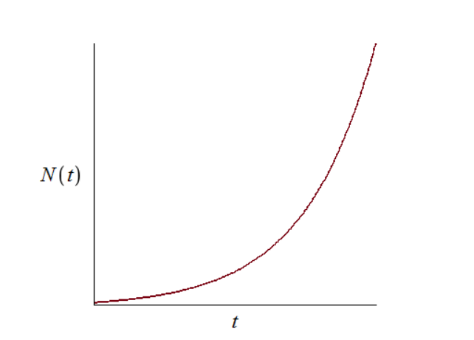

Рис. 1: График решения уравнения модели Мальтуса

В обратном случае $α_{1}\left(t\right)<<α_{2}\left(t\right)$ получаем уравнение логистической кривой (рис. 2):

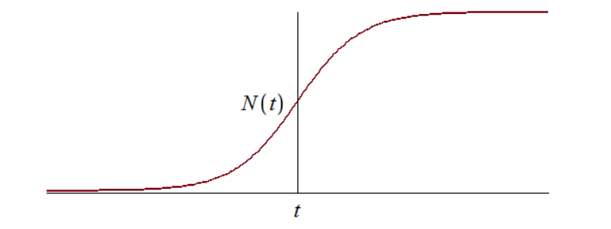

Рис. 2: График логистической кривой

# 3 Задание

**Мой вариант 18.**

Постройте график распространения рекламы, математическая модель которой описывается следующим уравнением:

$\frac{dn}{dt}=\left(0.61+0.000061n\left(t\right)\right)\left(N−n\left(t\right)\right)$

$\frac{dn}{dt}=\left(0.000073+0.73n\left(t\right)\right)\left(N−n\left(t\right)\right)$

$\frac{dn}{dt}=\left(0.7t+0.6cos\left(t\right)n\left(t\right)\right)\left(N−n\left(t\right)\right)$

При этом объем аудитории $N=1224$, в начальный момент о товаре знает 14 человек. Для случая 2 определите в какой момент времени скорость распространения рекламы будет иметь максимальное значение.

# 4 Выполнение лабораторной работы

## 4.1 Julia

### 4.1.1 Код программы для первого случая $\frac{dn}{dt}=\left(0.61+0.000061n\left(t\right)\right)\left(N−n\left(t\right)\right)$ (рис. 3):

using Plots  
using DifferentialEquations  
  
N = 1224  
n0 = 14  
  
function ode_fn(du, u, p, t)  
 (n) = u  
 du[1] = (0.61 + 0.000061*u[1])*(N - u[1])  
end  
  
v0 = [n0]  
tspan = (0.0, 30.0)  
prob = ODEProblem(ode_fn, v0, tspan)  
sol = solve(prob, dtmax = 0.05)  
n = [u[1] for u in sol.u]  
T = [t for t in sol.t]  
  
plt = plot(dpi = 300, title = "Эффективность рекламы ", legend = false)  
plot!(plt, T, n, color = :blue)  
  
savefig(plt, "model_1.png")

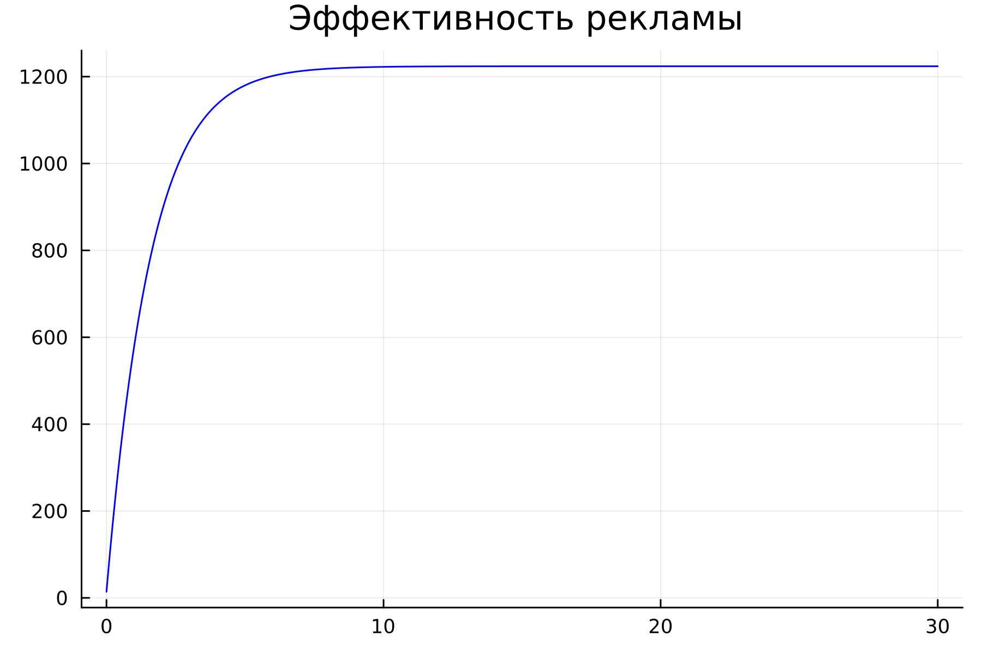

Рис. 3: График распространения рекламы для первого случая, построенный на языке Julia

### 4.1.2 Код программы для второго случая $\frac{dn}{dt}=\left(0.000073+0.73n\left(t\right)\right)\left(N−n\left(t\right)\right)$ (рис. 4):

using Plots  
using DifferentialEquations  
  
N = 1224  
n0 = 14  
  
function ode_fn(du, u, p, t)  
 (n) = u  
 du[1] = (0.000073 + 0.73*u[1])*(N - u[1])  
end  
  
v0 = [n0]  
tspan = (0.0, 0.1)  
prob = ODEProblem(ode_fn, v0, tspan)  
sol = solve(prob)  
n = [u[1] for u in sol.u]  
T = [t for t in sol.t]  
  
max_dn = 0;  
max_dn_t = 0;  
max_dn_n = 0;  
for (i, t) in enumerate(T)  
 if sol(t, Val{1})[1] > max_dn  
 global max_dn = sol(t, Val{1})[1]  
 global max_dn_t = t  
 global max_dn_n = n[i]  
 end  
end  
  
plt = plot(dpi = 300, title = "Эффективность рекламы", legend = false)  
plot!(plt, T, n, color = :blue)  
plot!(plt, [max_dn_t], [max_dn_n], seriestype = :scatter, color = :red)  
  
savefig(plt, "model_2.png")

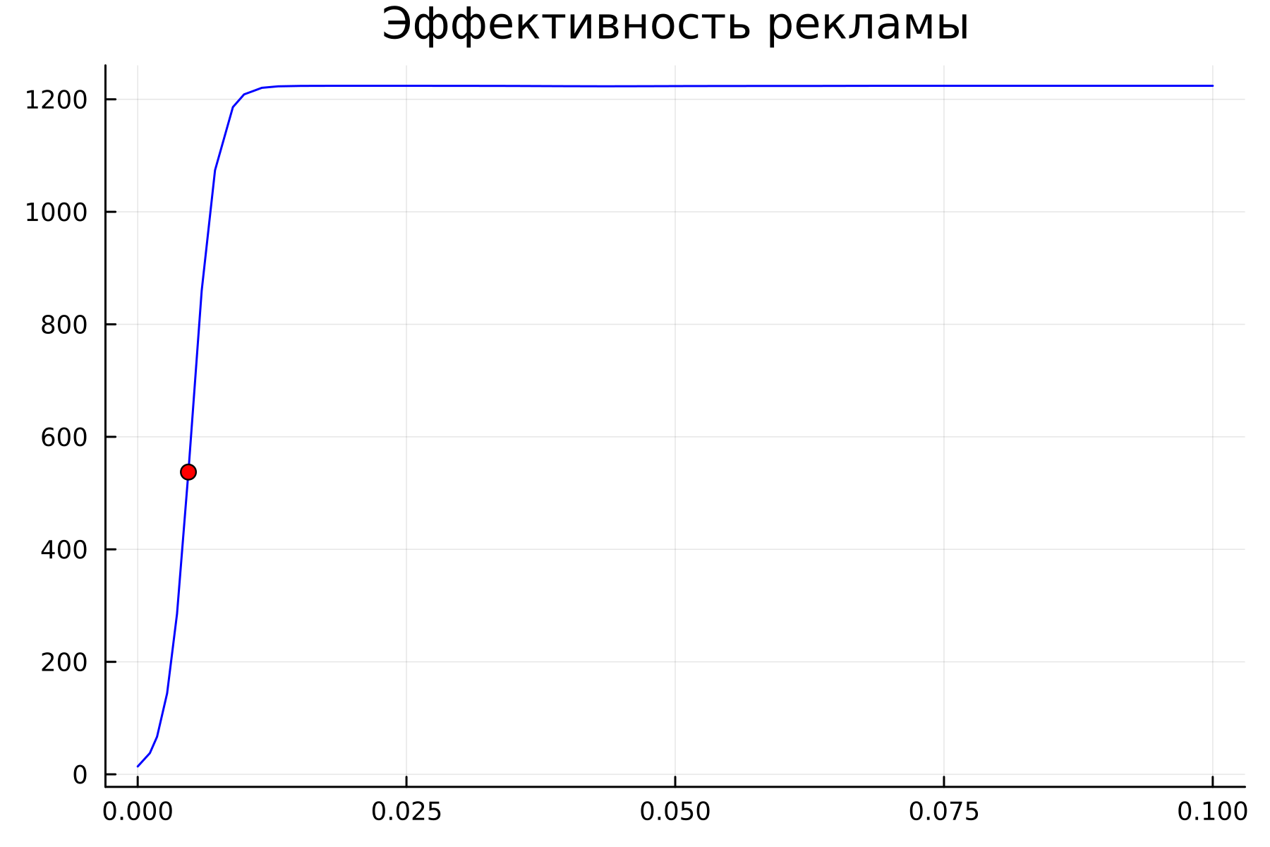

Рис. 4: График распространения рекламы для второго случая, построенный на языке Julia

### 4.1.3 Код программы для третьего случая $\frac{dn}{dt}=\left(0.7t+0.6cos\left(t\right)n\left(t\right)\right)\left(N−n\left(t\right)\right)$ (рис. 5):

using Plots  
using DifferentialEquations  
  
N = 1224   
n0 = 14  
  
function ode_fn(du, u, p, t)  
 (n) = u  
 du[1] = (0.7*t + 0.6*cos(t)*u[1])*(N - u[1])  
end  
  
v0 = [n0]  
tspan = (0.0, 0.1)  
prob = ODEProblem(ode_fn, v0, tspan)  
sol = solve(prob, dtmax = 0.05)  
n = [u[1] for u in sol.u]  
T = [t for t in sol.t]  
  
plt = plot(dpi = 300, title = "Эффективность рекламы ", legend = false)  
plot!(plt, T, n, color = :blue)  
  
savefig(plt, "model_3.png")

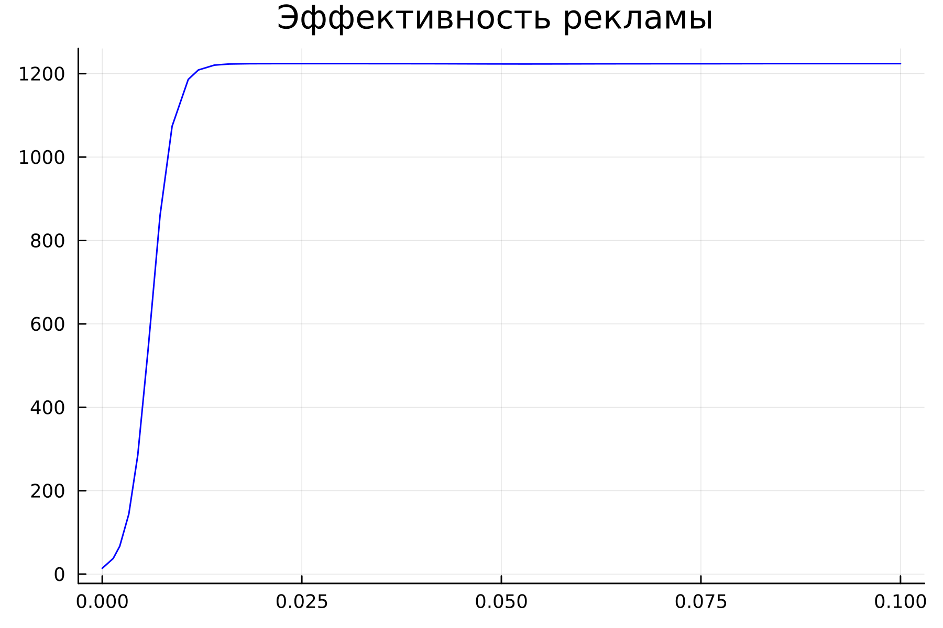

Рис. 5: График распространения рекламы для третьего случая, построенный на языке Julia

## 4.2 OpenModelica

### 4.2.1 Код программы для первого случая $\frac{dn}{dt}=\left(0.61+0.000061n\left(t\right)\right)\left(N−n\left(t\right)\right)$ (рис. 6):

model lab7  
Real N = 1224;  
Real n;  
initial equation  
n = 14;  
equation  
der(n) = (0.61 + 0.00061*n)*(N-n);  
end lab7;

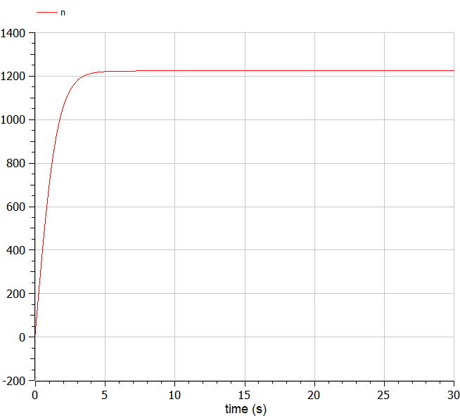

Рис. 6: График распространения рекламы для первого случая, построенный с помощью OpenModelica

### 4.2.2 Код программы для второго случая $\frac{dn}{dt}=\left(0.000073+0.73n\left(t\right)\right)\left(N−n\left(t\right)\right)$ (рис. 7):

model lab7_2  
Real N = 1224;  
Real n;  
initial equation  
n = 14;  
equation  
der(n) = (0.000073 + 0.73*n)*(N-n);  
end lab7_2;

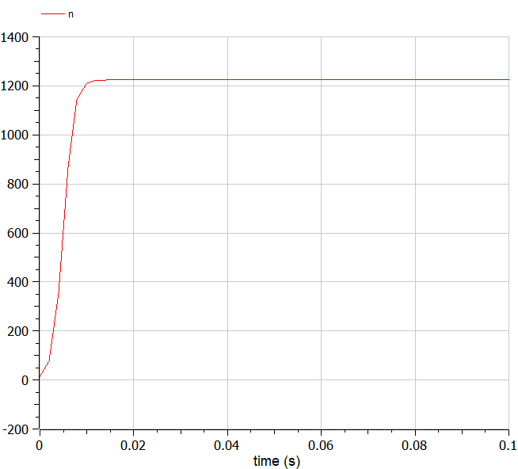

Рис. 7: График распространения рекламы для второго случая, построенный с помощью OpenModelica

### 4.2.3 Код программы для третьего случая $\frac{dn}{dt}=\left(0.7t+0.6cos\left(t\right)n\left(t\right)\right)\left(N−n\left(t\right)\right)$ (рис. 8):

model lab7_3  
Real N = 1224;  
Real n;  
initial equation  
n = 14;  
equation  
der(n) = (0.7 * time + 0.6*cos(time)*n)*(N-n);  
end lab7_3;

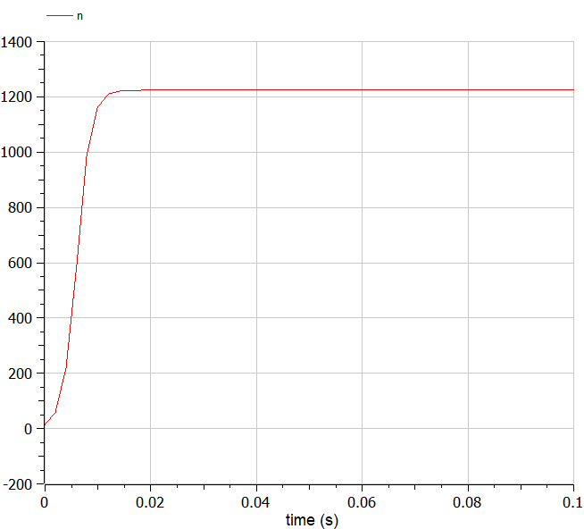

Рис. 8: График распространения рекламы для третьего случая, построенный с помощью OpenModelica

# 5 Анализ полученных результатов. Сравнение языков.

В итоге проделанной работы мы построили графики распространения рекламы для трех случаев на языках Julia и OpenModelica. Построение модели распространения рекламы на языке OpenModelica занимает значительно меньше строк, чем аналогичное построение на Julia. Кроме того, построения на языке OpenModelica проводятся относительно значения времени t по умолчанию, что упрощает нашу работу.

# 6 Вывод

В ходе выполнения лабораторной работы была изучена модель эффективности рекламы и в дальнейшем построена модель на языках Julia и Open Modelica.

# 7 Список литературы. Библиография.

[1] Документация по Julia: https://docs.julialang.org/en/v1/

[2] Документация по OpenModelica: https://openmodelica.org/

[3] Мальтузианская модель роста: https://www.stolaf.edu//people/mckelvey/envision.dir/malthus.html